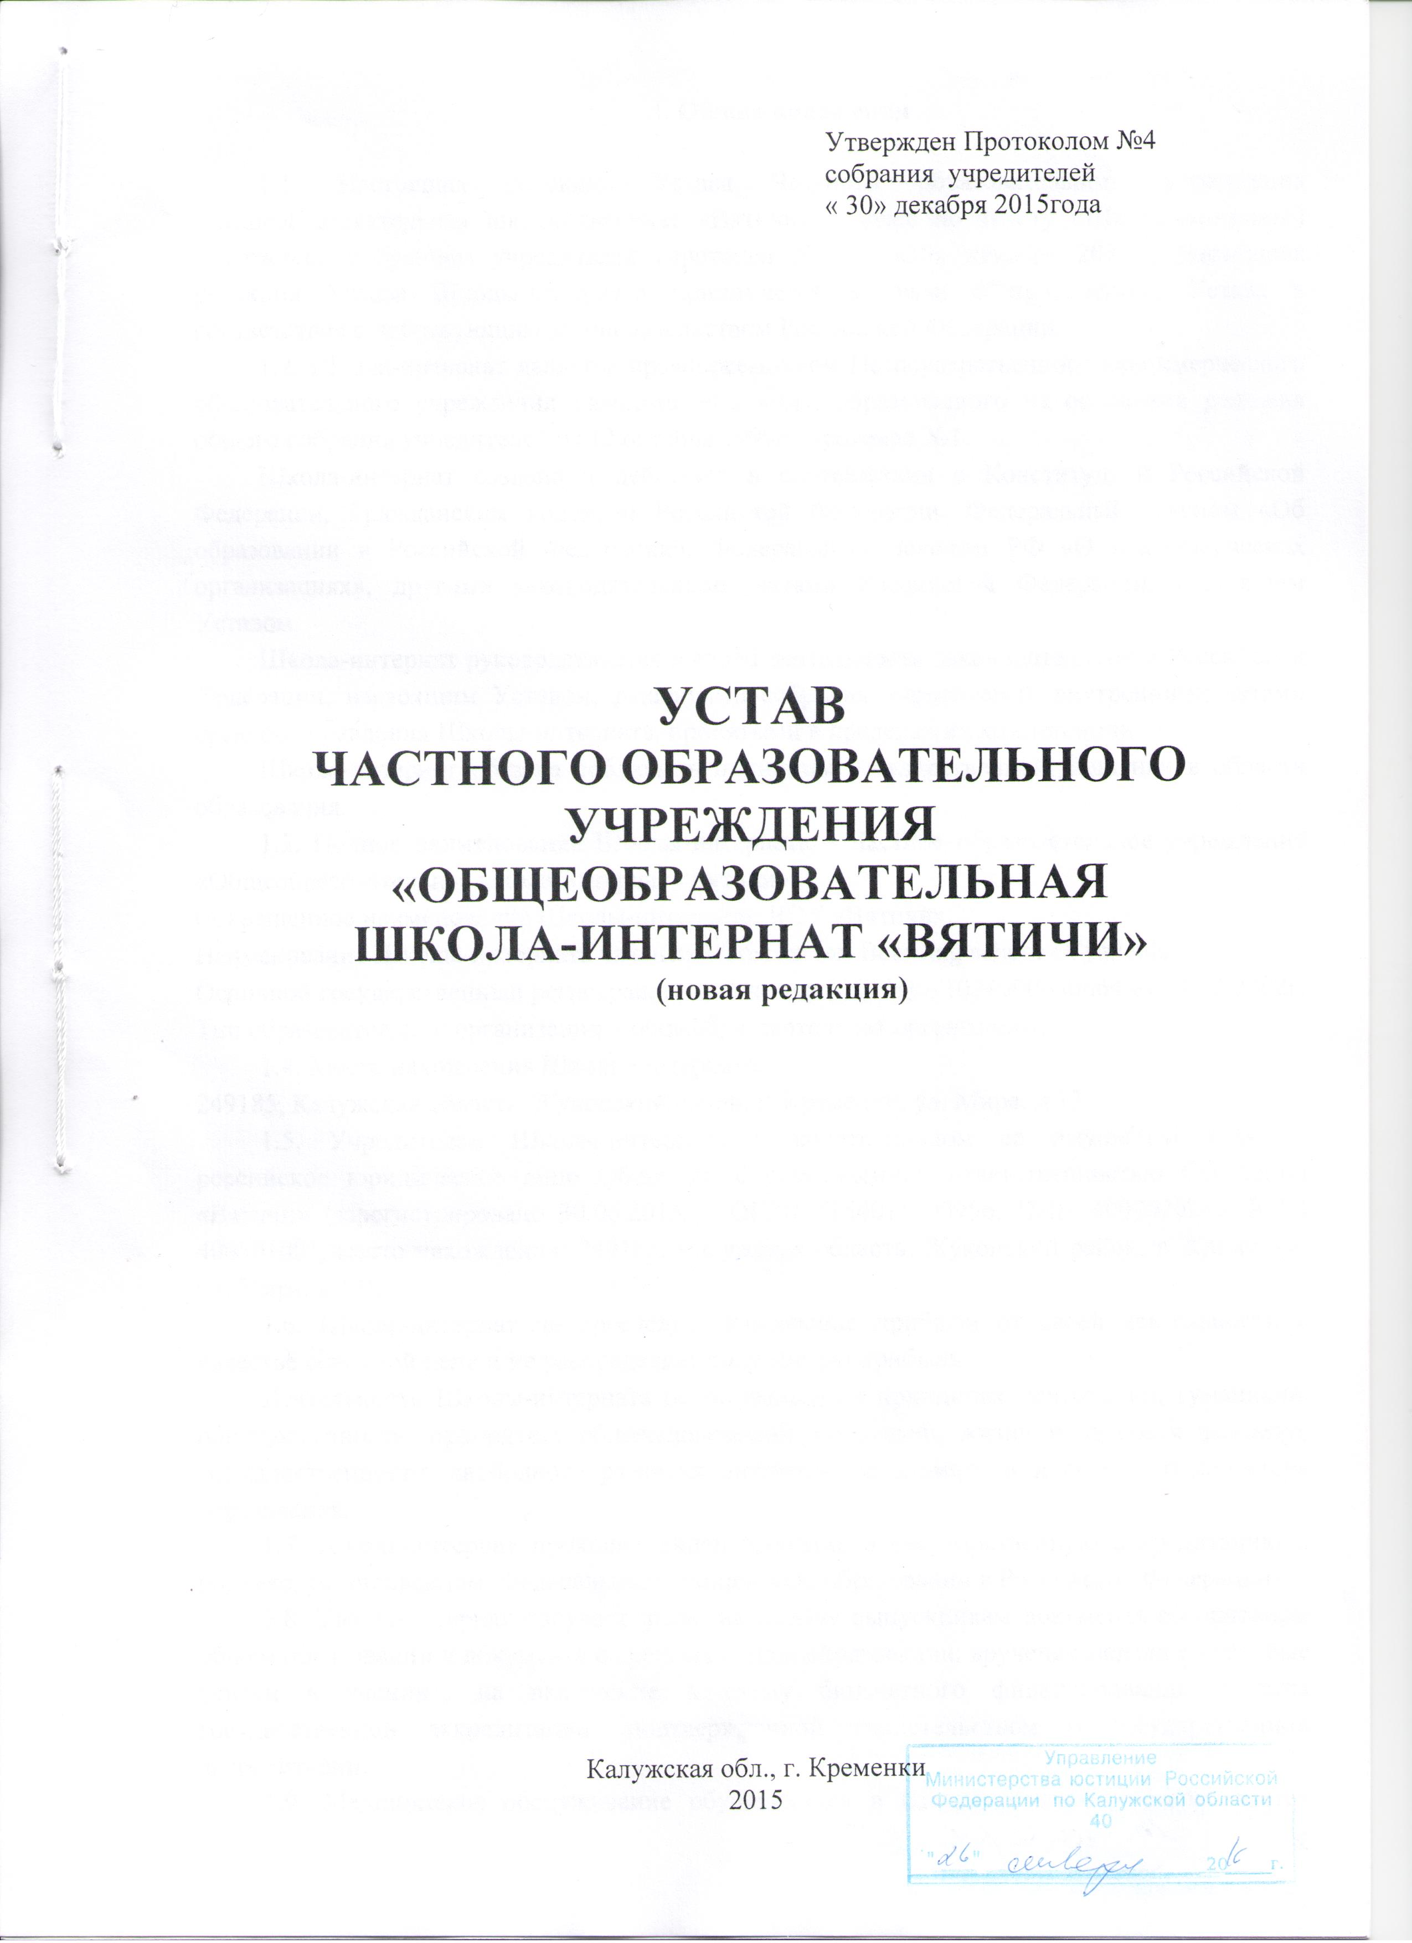

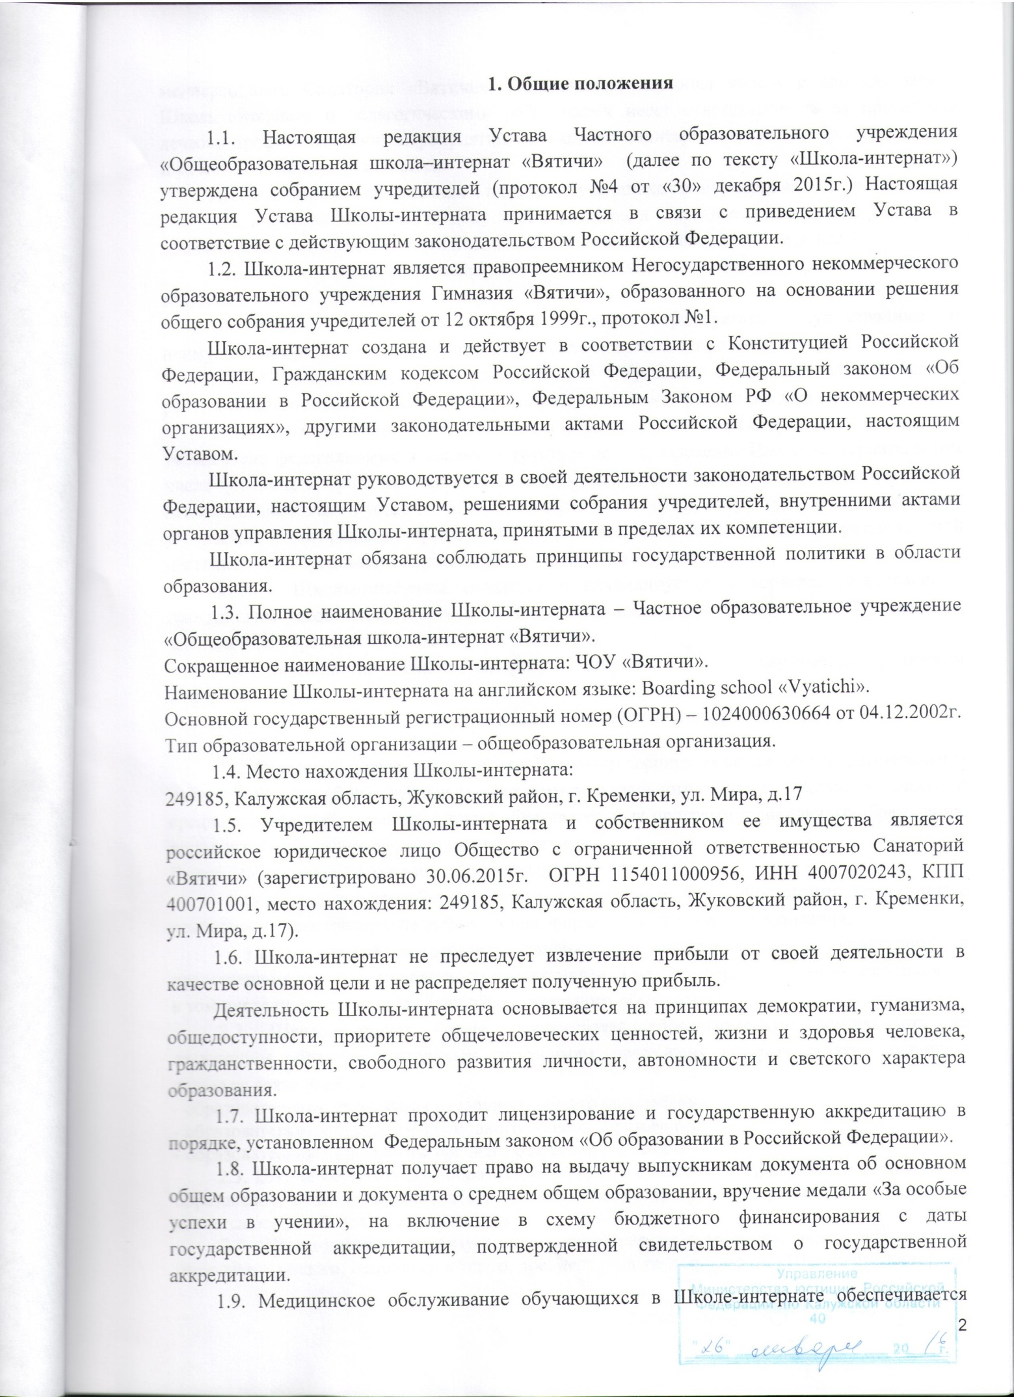

1.9. Медицинское обслуживание обучающихся в Школе-интернате обеспечивается медперсоналом Санатория «Вятичи». Медицинский персонал наряду с администрацией Школы-интерната и педагогическими работниками несет ответственность за проведение лечебно-профилактических мероприятий, соблюдение санитарно-гигиенических норм, режим и качество питания обучающихся.
1.10. Организация проживания и питания обучающихся возлагается на Школу-интернат.
1.11. В Школе-интернате не допускается создание и деятельность политических партий, общественно- политических и религиозных движений и организаций (объединений).
1.12. По инициативе обучающихся в Школе-интернате могут создаваться детские общественные объединения.
1.13. Школа-интернат может от своего имени приобретать имущественные и неимущественные права, нести обязанности, быть истцом и ответчиком в суде.
1.14. Школа-интернат имеет обособленное имущество и самостоятельный баланс, расчетный и иные счета в банках на территории Российской Федерации и за ее пределами.
1.15. Школа-интернат самостоятельна в формировании своей структуры, если иное не установлено федеральными законами. Структурные подразделения Школы-интерната, в том числе филиалы и представительства, не являются юридическими лицами и действуют на основании настоящего устава и положения о соответствующем структурном подразделении, утвержденного собранием Учредителей Школы-интерната. Осуществление образовательной деятельности в представительстве Школы-интерната запрещается.
Филиал Школы-интерната создается и ликвидируется в порядке, установленном гражданским законодательством, с учетом особенностей, предусмотренных Федеральным законом «Об образовании в Российской Федерации».
Представительство Школы-интерната открывается и закрывается решением Учредителя.
2. Деятельность школы-интерната
2.1. Основной целью деятельности Школы-интерната является общеобразовательная деятельность по образовательным программам начального общего, основного общего и среднего общего образования, а также образовательных программ дошкольного образования, дополнительных общеобразовательных программ.
Главными задачами Школы-интерната являются:
- удовлетворение потребности граждан и общества в общем образовании детей, а также реализация права граждан на выбор уровня, формы и направления образования;
- удовлетворение потребности личности в интеллектуальном, культурном и нравственном развитии посредством предоставления услуг в образовательной деятельности, в том числе предоставления услуг дополнительного образования.
2.2. Школа-интернат вправе осуществлять образовательную деятельность по следующим общеобразовательным программам, реализация которых является основной целью ее деятельности:
- образовательные программы начального общего образования;
- образовательные программы основного общего образования;
- образовательные программы среднего общего образования.
2.3. Школа осуществляет образовательную деятельность по программам дошкольного образования, дополнительным общеобразовательным программам, реализация которых не является основной целью ее деятельности.
2.4. Школа-интернат реализует идеи непрерывности и преемственности дошкольного, начального общего, основного общего, среднего общего образования. Школа предоставляет возможность получения образования выбранного уровня, отвечающего Федеральным государственным образовательным стандартам.
2.5. Школа-интернат вправе пользоваться услугами других организаций и частных лиц, имеющих соответствующие лицензии и разрешения. Школа-интернат в пределах своей компетенции сотрудничает со всеми заинтересованными предприятиями, общественными и научными организациями, органами законодательной и исполнительной власти, зарубежными и международными организациями и иными юридическими и физическими лицами. Школа-интернат может вступать в педагогические, научные и другие российские и международные объединения, ассоциации, союзы, принимать участие в работе конгрессов, конференций.
Школа-интернат осуществляет приносящую доход деятельность, не противоречащую законодательству РФ и настоящему Уставу и необходимую для достижения общественно полезных целей и основной цели создания Школы-интерната.
Для достижения целей и задач Школа-интернат может осуществлять следующие виды деятельности:
-оказывает платные образовательные услуги в порядке, установленном законодательством Российской Федерации;
- проводит обучение по программам начального общего образования;
- проводит обучение по программам основного общего образования;
- проводит обучение по программам среднего общего образования;
- проводит обучение по программам дошкольного образования;
- реализация программы международного бакалавриата;
- проводит обучение по программам дополнительного образования детей;
- оказывает социальные услуги с обеспечением проживания;
- организовывает детский лагерь на время каникул;
- организовывает деятельность столовой при Школе-интернате;
- проводит физкультурно-оздоровительные мероприятия;
- организовывает и проводит конференции, семинары, иные мероприятия, необходимые для достижения целей, предусмотренных настоящим Уставом;
- осуществляет научную и творческую деятельность;
- изучает, обобщает и распространяет лучший педагогический опыт, внедряет новые педагогические технологии;
- разрабатывает учебные планы и образовательные программы, оформляет наглядные пособия;
Осуществление деятельности, требующей лицензирования, производится после получения соответствующей лицензии.
2.6. Образовательный процесс осуществляется на основе государственных образовательных стандартов с использованием новейших образовательных технологий, что создает максимально благоприятные условия для раскрытия и развития способностей и дарований ребенка на основе уважения личности каждого учащегося, проявления доверия к нему, принятия его личностных целей, запросов и интересов.
2.7. Школа-интернат осуществляет образовательный процесс в соответствии с уровнями общеобразовательных программ дошкольной и трех ступеней общего образования:
- дошкольное образование (рекомендуемый срок освоения – 4 года - с 3-х до 7-ми летнего возраста ребенка);
- I ступень - начальное общее образование (нормативный срок освоения 4 года) в 1-4 классах;
- II ступень - основное общее образование (нормативный срок освоения 5 лет) в 5-9 классах;
- III ступень - среднее общее образование, (нормативный срок освоения 2 года) в 10-11 классах. В случае введения 12-летнего образования - 3 года с 10 по 12 классы.
2.8. В группы дошкольного отделения могут включаться как воспитанники одного возраста, так и воспитанники разных возрастов (разновозрастные группы).
2.9. Школа-интернат обладает автономией, под которой понимается самостоятельность в осуществлении образовательной, научной, административной, финансово-экономической деятельности, разработке и принятии локальных нормативных актов в соответствии с Федеральным законом «Об образовании в Российской Федерации», иными нормативными правовыми актами Российской Федерации и настоящим Уставом.
2.10. Школа-интернат свободна в определении содержания образования, выборе учебно-методического обеспечения, образовательных технологий по реализуемым ими образовательным программам.
2.11. Школа-интернат вправе устанавливать требования к одежде обучающихся, в том числе требования к ее общему виду, цвету, фасону, видам одежды обучающихся, знакам отличия, и правила ее ношения.
2.12. К компетенции Школы-интерната в установленной сфере относятся:
1) разработка и принятие правил внутреннего распорядка обучающихся, правил внутреннего трудового распорядка, иных локальных нормативных актов;
2) материально-техническое обеспечение образовательной деятельности, оборудование помещений в соответствии с государственными и местными нормами и требованиями, в том числе в соответствии с федеральными государственными образовательными стандартами,
федеральными государственными требованиями, образовательными стандартами;
3) установление штатного расписания, если иное не установлено нормативными правовыми актами Российской Федерации;
4) прием на работу работников, заключение с ними и расторжение трудовых договоров, если иное не установлено настоящим Федеральным законом, распределение должностных обязанностей, создание условий и организация дополнительного профессионального образования работников;
5) разработка и утверждение образовательных программ Школы-интерната;
6) прием обучающихся в Школу-интернат;
7) определение списка учебников в соответствии с утвержденным федеральным перечнем учебников, рекомендованных к использованию при реализации имеющих государственную аккредитацию образовательных программ начального общего, основного общего, среднего общего образования, а также учебных пособий, допущенных к использованию;
8) осуществление текущего контроля успеваемости и промежуточной аттестации обучающихся, установление их форм, периодичности и порядка проведения;
9) поощрение обучающихся в соответствии с установленными Школой-интернатом видами и условиями поощрения за успехи в учебной, физкультурной, спортивной, общественной, научной, научно-технической, творческой, экспериментальной и инновационной деятельности, если иное не установлено Федеральным законом «Об образовании в Российской Федерации»;
10) индивидуальный учет результатов освоения обучающимися образовательных программ и поощрений обучающихся, а также хранение в архивах информации об этих результатах и поощрениях на бумажных и (или) электронных носителях;
11) использование и совершенствование методов обучения и воспитания, образовательных технологий, электронного обучения;
12) проведение самообследования, обеспечение функционирования внутренней системы оценки качества образования;
13) обеспечение в Школе-интернате необходимых условий содержания обучающихся;
14) создание необходимых условий для охраны и укрепления здоровья, организации питания обучающихся и работников Школы-интерната;
15) организация социально-психологического тестирования обучающихся в целях раннего выявления незаконного потребления наркотических средств и психотропных веществ в порядке, установленном федеральным органом исполнительной власти, осуществляющим функции по выработке государственной политики и нормативно-правовому регулированию в сфере образования;
16) создание условий для занятия обучающимся физической культурой и спортом;
17) приобретение или изготовление бланков документов об образовании и (или) о квалификации, медалей "За особые успехи в учении";
18) содействие деятельности общественных объединений обучающихся, родителей (законных представителей) несовершеннолетних обучающихся, осуществляемой в Школе-интернате и не запрещенной законодательством Российской Федерации;
19) организация научно-методической работы, в том числе организация и проведение научных и методических конференций, семинаров;
20) обеспечение создания и ведения официального сайта Школы-интерната в сети "Интернет";
21) иные вопросы в соответствии с законодательством Российской Федерации.
2.13. Для достижения цели своей деятельности и реализации основных задач Школа-интернат имеет право:
- разрабатывать и утверждать учебный план, годовой календарный учебный график и расписание занятий;
- выбирать формы, средства и методы обучения и воспитания, учебные пособия и учебники в пределах, определенных Федеральным законом «Об образовании в Российской Федерации»;
- самостоятельно выбирать систему оценок, формы, порядок и периодичность промежуточной аттестации обучающихся;
- привлекать для осуществления своей уставной деятельности дополнительные источники финансовых и материальных средств, включая использование банковского кредита;
- осуществлять внешнеэкономическую деятельность и иметь валютные счета в банковских и других организациях в порядке, установленном законодательством РФ.
2.14. Школа-интернат формирует открытые и общедоступные информационные ресурсы, содержащие информацию о ее деятельности, копии документов и прочей информации, определенной законодательством Российской Федерации и Федеральным законом «Об образовании в Российской Федерации», и обеспечивает доступ к таким ресурсам посредством размещения их в информационно-телекоммуникационных сетях, в том числе на официальном сайте Школы-интерната в сети «Интернет».
2.15. Взаимоотношения работников и Директора Школы-интерната, возникающие на основе трудового договора, регулируются в соответствии с Трудовым кодексом Российской Федерации.
Комплектование Школы-интерната работниками осуществляется в соответствии со штатным расписанием.
Подбор, прием на работу, перевод и увольнение педагогических кадров и вспомогательного персонала осуществляется Директором Школы-интерната и оформляется приказом по Школе-интернату.
На педагогическую работу принимаются лица, имеющие необходимую профессионально-педагогическую квалификацию, соответствующую требованиям тарифно-квалификационных характеристик должностей работников образования и полученной специальности, подтвержденную документами об образовании государственного образца.
К педагогической деятельности в Школе-интернате не допускаются лица:
- имеющие или имевшие судимость, подвергшиеся или подвергавшиеся уголовному преследованию (за исключением лиц, уголовное преследование в отношении которых прекращено по реабилитирующим основаниям) за преступления против жизни и здоровья, свободы, чести и достоинства личности (за исключением незаконного помещения в психиатрический стационар, клеветы и оскорбления), половой неприкосновенности и половой свободы личности, против семьи и несовершеннолетних, здоровья населения и общественной нравственности, а также против общественной безопасности;
- имеющие неснятую или непогашенную судимость за умышленные тяжкие и особо тяжкие преступления;
Трудовые отношения работника и Школы-интерната регулируются трудовым договором, условия которого не должны противоречить трудовому законодательству РФ. По решению Педагогического совета Школы-интерната отдельные должности педагогических работников Школы-интерната могут замещаться по конкурсу.
3. Финансово-хозяйственная деятельность
3.1. Финансовая и хозяйственная деятельность Школы-интерната направлена на реализацию ее уставных целей, задач и осуществляется в соответствии с действующим законодательством РФ.
3.2. Школа-интернат владеет на праве оперативного управления закрепленным за ним имуществом в соответствии с положениями Гражданского кодекса Российской Федерации.
Школа-интернат пользуется этим имуществом в пределах, установленных законом, в соответствии с целями своей деятельности, назначением этого имущества и, если иное не установлено законом, распоряжается этим имуществом с согласия собственников этого имущества.
3.3. Школа-интернат не вправе отчуждать либо иным способом распоряжаться имуществом, закрепленным за ним собственниками или приобретенным Школой-интернатом за счет средств, выделенных ему собственниками на приобретение такого имущества.
3.4. Школа-интернат вправе осуществлять приносящую доходы деятельность, при этом доходы, полученные от такой деятельности, и приобретенное за счет этих доходов имущество поступают в самостоятельное распоряжение Школы-интерната и используются в соответствии с уставными целями.
3.5. Информация о платных образовательных услугах и порядке их оказания предоставляется Школой-интернатом в полном объёме в соответствии с Гражданским кодексом РФ, Законом РФ «О защите прав потребителей», Федеральным законом «Об образовании в Российской Федерации».
3.6. Платные образовательные услуги и платные дополнительные образовательные услуги оказываются на основании приказа Директора Школы-интерната, и договора с родителями (законными представителями) воспитанников и обучающихся в соответствии с положением о предоставлении платных образовательных услуг.
3.7. При использовании банковских кредитов Школа-интернат несет ответственность за выполнение кредитных договоров в рамках имеющихся денежных средств и соблюдение расчетной дисциплины.
3.8. Расходование средств, полученных Школой-интернатом по целевому назначению из бюджета (субсидии из бюджета), осуществляется по назначению, определенному источником целевого финансирования. Школа-интернат ведет раздельный учет доходов (расходов), полученных (произведенных) в рамках целевого финансирования.
Расходование средств, полученных Школой-интернатом по целевому назначению от иных источников, осуществляется в соответствии с планом финансово-хозяйственной деятельности или целевой программой.
3.9. Источниками формирования имущества Школы-интерната являются:
1) средства, уплаченные родителями (законными представителями) за предоставление воспитанникам и учащимся платных образовательных услуг;
2) родительская плата за содержание воспитанников;
3) единовременные поступления от учредителя;
4) субсидии из бюджетов различных уровней;
5) добровольные имущественные взносы и пожертвования;
6) иные источники, не запрещенные законодательством Российской Федерации;
3.10. В пределах имеющихся в её распоряжении ресурсов Школа-интернат осуществляет материально-техническое обеспечение и оснащение образовательного процесса, оборудование помещений в соответствии с государственными и местными нормами и требованиями.
3.11. Школа-интернат осуществляет в соответствии с законодательством Российской Федерации бухгалтерский учет результатов хозяйственной деятельности, ведет статистическую и бухгалтерскую отчетность, отчитывается о результатах финансово-хозяйственной деятельности в порядке и в сроки, установленные законодательством Российской Федерации.
3.12. Контроль и ревизия деятельности Школы-интерната проводятся в установленном Учредителем порядке, а также налоговыми и иными органами (в пределах их компетенции), на которые в соответствии с законодательством Российской Федерации возложена проверка деятельности частных образовательных учреждений.
4. Управление Школой-интернатом
4.1.Управление Школой-интернатом осуществляется в соответствии с законодательством Российской Федерации.
4.2.Вмешательство в деятельность Школы-интерната политических партий, общественных и религиозных организаций (объединений) не допускается.
4.3. Высшим органом управления в Школе-интернате является Учредитель.
4.4. К компетенции Учредителя относится решение следующих вопросов:

- определение приоритетных направлений деятельности Школы-интерната, принципов формирования и использования ее имущества;

- назначение директора Школы и досрочное прекращение его полномочий;

- создание филиалов и открытие представительств;

- участие в других организациях;
- утверждение Устава Школы-интерната, изменений и дополнений к нему;
- контроль над сохранностью и эффективным использованием имущества;
- реорганизация и ликвидация Школы-интерната, назначение ликвидационной комиссии;
- решение иных вопросов, предусмотренных действующим законодательством;
- утверждение годового отчета и бухгалтерской (финансовой) отчетности.
4.5.Текущее руководство деятельностью Школой-интернатом осуществляет единоличный исполнительный орган – Директор.
Директор назначается сроком на 3 (Три) года.
Директор:
- без доверенности действует от имени Школы-интерната, представляет интересы Школы-интерната в органах государственной власти и управления, предприятиях, учреждениях, организациях всех форм собственности, как на территории Российской Федерации, так и за рубежом, заключает договоры от имени Школы-интерната, выдает доверенности, издает приказы и дает указания, обязательные для всех сотрудников Школы-интерната;
- планирует и организует образовательный процесс, осуществляет контроль за его ходом и результатами, отвечает за качество и эффективность работы Школы-интерната;
- осуществляет финансово – хозяйственную деятельность;
- выдает доверенности на представление интересов Школы-интерната в любых компетентных органах, организациях и учреждениях;
- распоряжается в пределах утвержденной сметы средствами и имуществом Школы-интерната;
- имеет право подписи всех (финансовых, банковских и прочих) документов;
- вносит предложения об изменениях Устава Школы-интерната;
- утверждает расписание занятий обучающихся, графики работы и педагогическую нагрузку работников;
обеспечивает охрану жизни и здоровья обучающихся и работников;
- утверждает Правила внутреннего трудового распорядка Школы-интерната и Правила поведения обучающихся Школы-интерната, организует и контролирует их исполнение;
- устанавливает штатное расписание; осуществляет подбор, прием на работу и расстановку кадров; определяет должностные обязанности работников, создает условия для повышения их профессионального мастерства;
- устанавливает заработную плату работников Школы-интерната, в том числе надбавки и доплаты к должностным окладам, порядок и размер их премирования;
- готовит и представляет учредителю отчет по итогам учебного и финансового года;
- обеспечивает учет, сохранность и пополнение учебно–материальной базы, учет и хранение документации; организует делопроизводство, ведение бухгалтерского учета и статистической отчетности;
- в пределах своей компетенции издает приказы и распоряжения, обязательные для выполнения всеми работниками Школы-интерната;
- обеспечивает необходимые условия для организации питания воспитанников и учащихся и их медицинского обслуживания;
- создает условия реализации образовательных программ и осуществляет контроль за качеством образовательного процесса;
- предоставляет информацию о своей деятельности органам государственной статистики и налоговым органам, собранию Учредителей и иным лицам в соответствии с законодательством Российской Федерации;
- решает иные вопросы, предусмотренные действующим законодательством, собранием Учредителей и настоящим Уставом.
Директор в своей деятельности руководствуется Законом РФ «Об образовании в Российской Федерации», Федеральным законом РФ «О некоммерческих организациях», другими законами и настоящим Уставом.
4.6. В Школе-интернате формируется исполнительный коллегиальный орган управления - Педагогический совет.
4.7. В целях развития и совершенствования учебно-воспитательного процесса, повышения профессионального мастерства и творческого роста учителей и воспитателей в Школе-интернате действует Педагогический совет, объединяющий педагогических работников Школы.
В состав Педагогического совета входят: Директор Школы-интерната, его заместитель по учебно-воспитательной работе и педагогические работники Школы-интерната.
Председателем Педагогического совета Школы-интерната является Директор.
Педагогический совет Школы-интерната:
- обсуждает и производит выбор различных вариантов содержания образования, форм, методов учебно-воспитательного процесса и способов их реализации;
- организует работу по повышению квалификации педагогических работников, развитию их творческих инициатив;
- принимает решение о проведении в данном календарном году промежуточной аттестации в форме экзаменов или зачётов;
- принимает решение о переводе обучающегося в следующий класс, условном переводе в следующий класс, а также (по согласованию с родителями (законными представителями) обучающегося) о его оставлении на повторное обучение в том же классе;
- принимает решение о награждении выпускников Школы-интерната золотой или серебряной медалями, медалями «За особые успехи в учении» и/или похвальной грамотой «За особые успехи в изучении отдельных предметов»;
- обсуждает годовой календарный учебный график;
- в пределах своей компетенции разрабатывает и принимает локальные нормативные акты Школы-интерната;
- рассматривает перспективные вопросы обеспечения безопасности жизнедеятельности участников образовательного процесса;
- рассматривает вопросы об организации оказания дополнительных образовательных услуг.
Педагогический совет Школы-интерната созывается Директором по мере необходимости, но не реже 4-х раз в год.
Решение Педагогического совета Школы-интерната является правомочным, если на его заседании присутствовало не менее двух третей его членов и, если за него проголосовало более половины присутствовавших. При равенстве голосов решающим является голос председателя Педагогического совета.
4.8. Высшим органом самоуправления, обеспечивающим государственно-общественный характер управления Школой-интернатом, является Совет Школы-интерната, который создается в целях всесторонней поддержки прав и интересов Школы-интерната, участников образовательного процесса, расширения коллегиальных, демографических форм управления, способствующих организации образовательного процесса.
Деятельность членов Совета Школы-интерната основывается на принципах добровольности участия в его работе, коллегиальности принятия решений, гласности.
Совет Школы-интерната руководствуется в своей работе Положением, разрабатываемым Школой-интернатом самостоятельно.
В Совет Школы-интерната входят представители обучающихся (9-11 классов), их родителей (законных представителей) и педагогических работников Школы-интерната. Совет Школы-интерната избирает из своего состава Председателя, который руководит работой Совета, проводит его заседания и подписывает решения. Директор Школы-интерната является членом Совета Школы-интерната по должности, но не может быть избран Председателем Совета Школы-интерната.
5. Локальные нормативные акты
5.1. Деятельность Школы-интерната регламентируется законодательством РФ, настоящим Уставом и принимаемыми в соответствии с ними иными локальными нормативными актами.
5.2. Школа-интернат принимает локальные нормативные акты: положения, правила, инструкции, приказы, программы, договоры, соглашения, другие локальные нормативные акты, содержащие нормы, регулирующие образовательные отношения, в пределах своей компетенции в соответствии с законодательством РФ в порядке, установленном настоящим Уставом.
5.3. Школа-интернат принимает локальные нормативные акты по основным вопросам организации и осуществления образовательной деятельности, в том числе регламентирующие правила приёма обучающихся, режим занятий обучающихся, формы, периодичность и порядок текущего контроля успеваемости и промежуточной аттестации обучающихся, порядок и основания перевода, отчисления и восстановления обучающихся, порядок оформления возникновения, приостановления и прекращения отношений между Школой-интернатом и обучающимися и (или) родителями (законными представителями) несовершеннолетних обучающихся.
5.4. Нормы локальных нормативных актов, ухудшающие положение обучающихся или работников Школы-интерната по сравнению с установленным законодательством РФ об образовании, трудовым законодательством РФ положением либо принятые с нарушением установленного порядка, не применяются и подлежат отмене.
5.5. Локальные нормативные акты утверждаются приказом Директора, за исключением случаев участия коллегиальных органов в таком утверждении, предусмотренных Уставом.
5.6. Локальные нормативные акты Школы-интерната не могут противоречить настоящему Уставу и действующему законодательству Российской Федерации.
6. Реорганизация и ликвидация Школы-интерната
6.1. Реорганизация или ликвидация Школы-интерната производится по решению Учредителя или по решению суда в случаях, предусмотренных действующим законодательством.
6.2. Реорганизация и ликвидация Школы-интерната осуществляется в порядке, предусмотренном законодательством Российской Федерации и настоящим Уставом.
6.3. Школа-интернат может быть преобразована в автономную некоммерческую организацию или фонд.
6.4. При ликвидации Школы-интерната её имущество после удовлетворения требований кредиторов направляется на цели развития образования в соответствии с Уставом Школы-интерната. В случае, если использование указанного имущества в соответствии с Уставом не представляется возможным, оно передается организации-правопреемнику.
6.5. Ликвидация считается завершенной, а Школа-интернат – прекратившей существование после внесения об этом записи в Единый государственный реестр юридических лиц.
6.6. После реорганизации Школы-интерната все документы передаются в соответствии с установленными правилами организации-правопреемнику. При отсутствии правопреемника документы постоянного хранения направляются в установленном законом порядке на государственное хранение. Передача и упорядочение документов осуществляются силами и за счет средств Учреждения в соответствии с требованиями архивных органов.
6.7. В случае прекращения деятельности Школы-интерната, аннулирования соответствующей лицензии, лишения ее государственной аккредитации по соответствующей образовательной программе или истечения срока действия государственной аккредитации по соответствующей образовательной программе совет Учредителей обеспечивают перевод совершеннолетних обучающихся с их согласия и несовершеннолетних обучающихся с согласия их родителей (законных представителей) в другие организации, осуществляющие образовательную деятельность по образовательным программам соответствующих уровня и направленности.

7. Порядок внесения изменений в Устав Школы-интерната

7.1. Изменения Устава утверждаются решением учредителя в порядке, установленном настоящим Уставом, и подлежат государственной регистрации.
7.2. Государственная регистрация изменений Устава Школы-интерната осуществляется в порядке, установленном действующим законодательством Российской Федерации.
7.3. Изменения Устава Школы-интерната вступают в силу с момента их государственной регистрации.

